Baikal-S (BE-S1000)

Структурная схема процессора
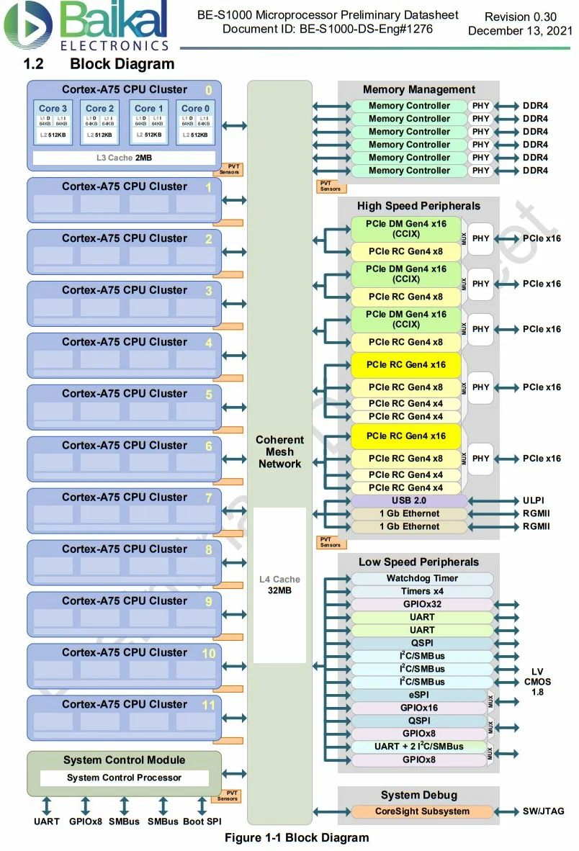

Информация, документация
https://zen.yandex.ru/media/id/5f20a49cf01f506fcb80c60b/jemchujina-rossiiskoi-mikroelektroniki-48mi-iadernyi-processor-baikals-sravnialsia-s-analogami-ot-intel-i-amd-61be5fb8871cd153b98750b3
https://www.baikalelectronics.ru/products/4395/
link | ext | description | manufacturer | version | date | lang
Baikal-s основное
BE-S1000 Preliminary Datasheet ENG v. 0.18.pdf | pdf | Baikal-S datasheet | Baikal | V0.18 | 2021.03 | EN
BE_S1000-Preliminary-Datasheet-ENG-v.-0.31.pdf ext datasheet v0.31 | pdf | Baikal-S datasheet | Baikal | V0.31 | 2021.12 | ENG
Baikal-S_overview_4PCB_rev05.pdf | pdf | Baikal-S обзор для разработчиков pcb | Baikal | V0.5 | 2021.08 | EN
Baikal-S_package_trace_lenghth_report.xlsx | xlsx | Длины проводов в корпусе | Baikal
Baikal-S_Pinout_EXTERNAL_rev1.2.xlsx | xlsx | pinout | Baikal | V1.2
Baikal-S_Pinout_EXTERNAL_rev1.3.xlsx | xlsx | pinout | Baikal | V1.3
Baikal-s разное
BS_benchmarks_pred.pdf | pdf | Benchmarks | Baikal? | V0.1 | 2021.04 | RU
Тесты_BS_HPL.pdf | pdf | Тесты HPL | Baikal? | V0.1 | 2021.03 | RU
Baikal-S информационная листовка.pdf | pdf | Реклама | Baikal |  | 2021.03 | RU
BE-MBS1.0.v.0.1.odt | odt | ТЗ на BE-MBS1.0 | Baikal | V0.1 | 2021 | RU
Block_diagram_BE-MBS1.0.2021.04.19.pdf | pdf | Структурная схема BE-MBS1.0 | Baikal |  | 2021.04
Socket\ILM\Heatsink
Baikal-S_backplate_drawing.PDF | PDF | Чертёж поддерживающей пластины | LOTES
Baikal-S_ILM_drawing.pdf | pdf | Чертёж ILM | LOTES
Baikal-S_socket_drawing.pdf | pdf | Чертёж сокета (pdf) | LOTES
Baikal-S_socket_drawing_4share.pdf | pdf | Чертёж сокета (ранний) (pdf)
Baikal-S_socket_drawing_Page 3.dwg | dwg | Чертёж сокета (dwg) | LOTES
Baikal-S_socket_SAM_BP_3Dmodel.IGS | IGS | 3D моделька сокета | LOTES
Baikal-S_2U_passive_heatsink.pdf | pdf | Чертёж радиатора для Baikal-S | Ablecom |  |  | EN

Socket LGA-3467
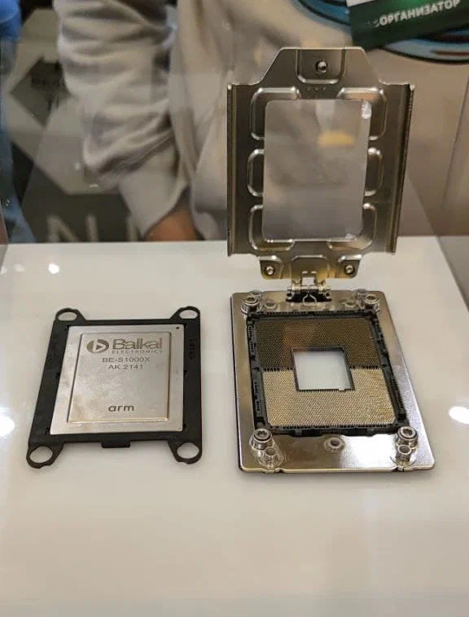  Это похожий Intel socket  https://en.wikipedia.org/wiki/LGA_3647  а нужен LGA-3467 | 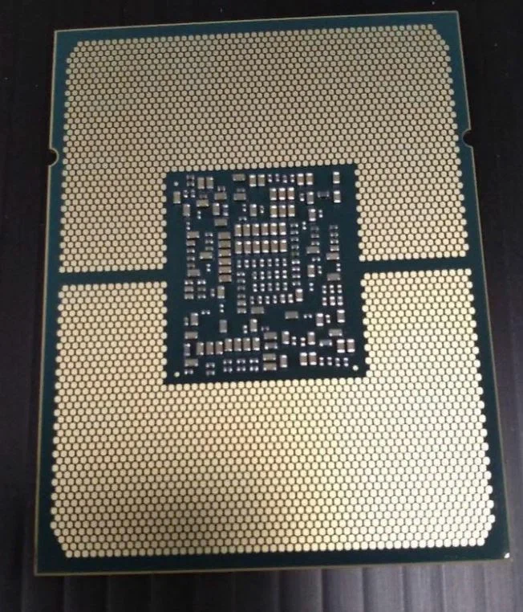  Процессор снизу:

Радиатор
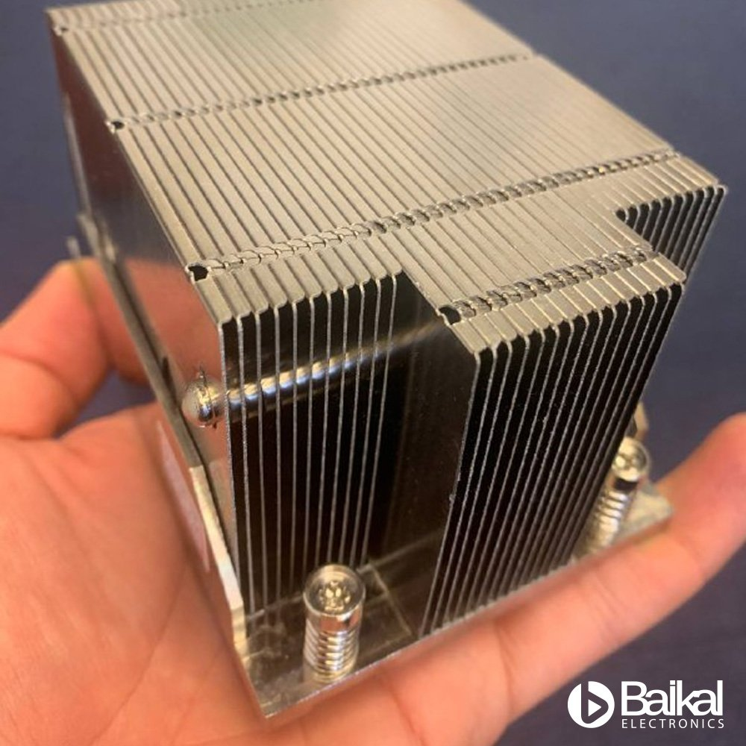 | 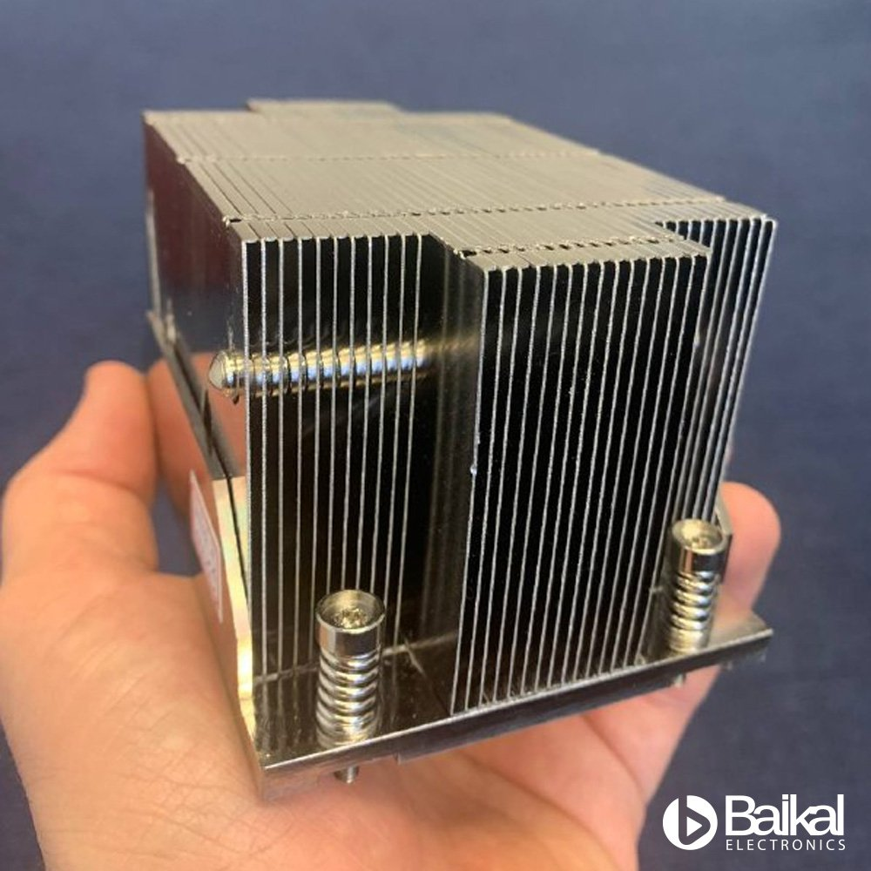

Пример сервера 1U
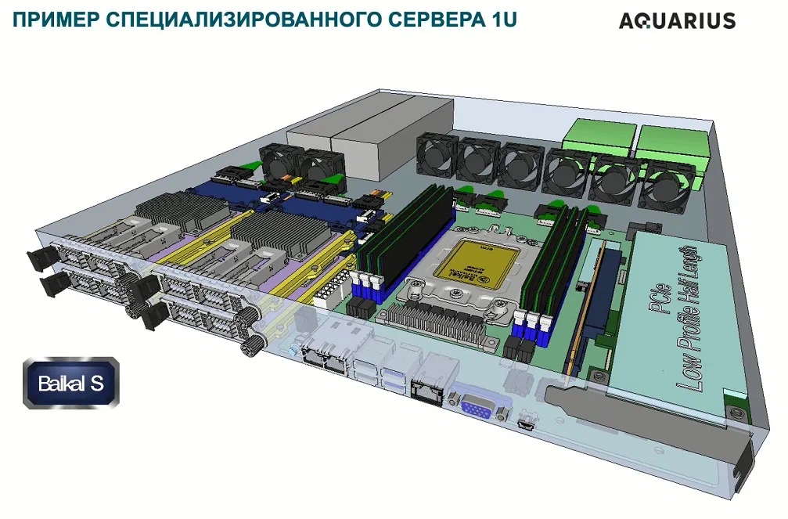

Платы на Baikal-S

Инженерная (Гаоди-РУС)
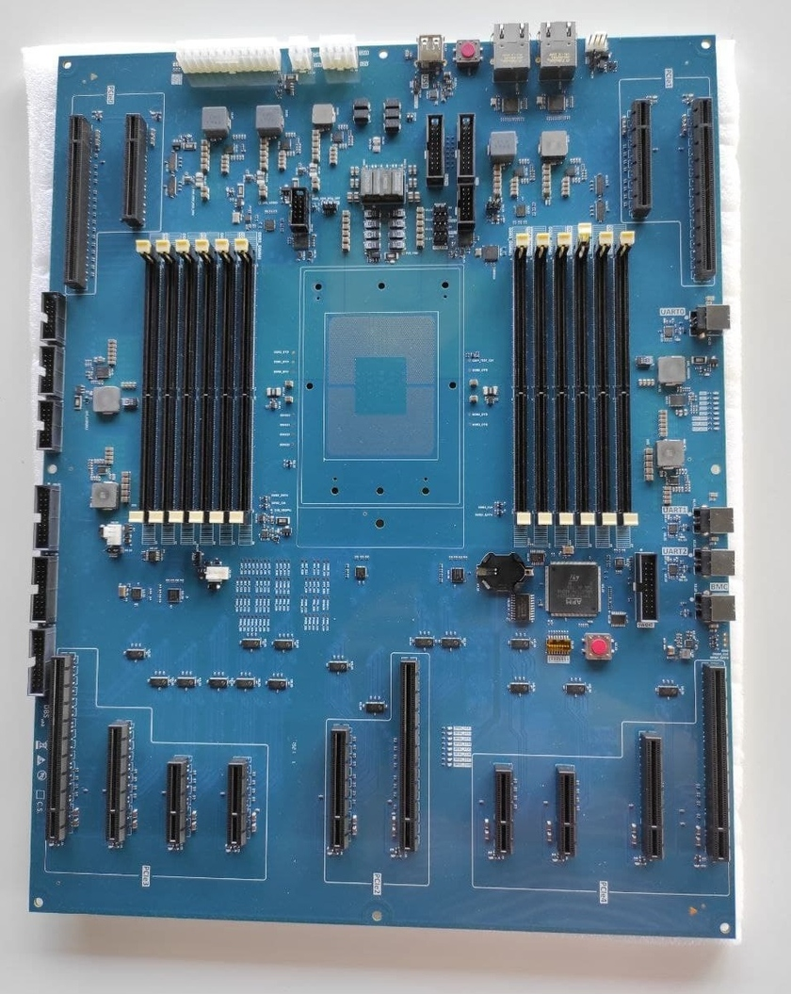
https://www.tadviser.ru/index.php/%D0%9F%D1%80%D0%BE%D0%B4%D1%83%D0%BA%D1%82:%D0%98%D0%BD%D0%B6%D0%B5%D0%BD%D0%B5%D1%80%D0%BD%D1%8B%D0%B5_%D0%BF%D0%BB%D0%B0%D1%82%D1%8B_%D0%B4%D0%BB%D1%8F_c%D0%B5%D1%80%D0%B2%D0%B5%D1%80%D0%BD%D1%8B%D1%85_%D0%BF%D1%80%D0%BE%D1%86%D0%B5%D1%81%D1%81%D0%BE%D1%80%D0%BE%D0%B2_Baikal-S

Серверная (ICL)
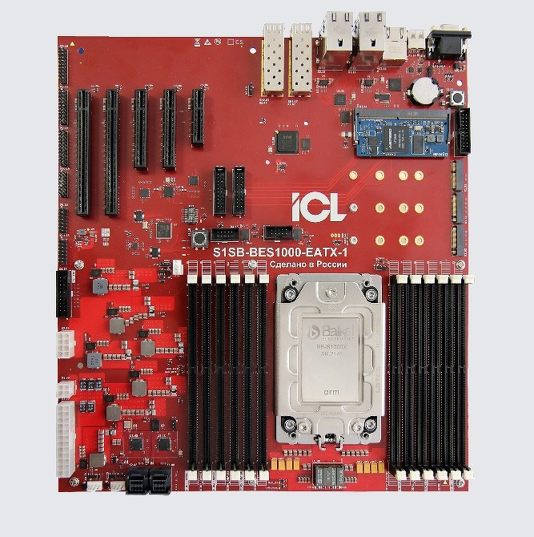
https://www.cnews.ru/news/line/2022-02-04_kompaniya_icl_tehno_predstavila
https://www.baikalelectronics.ru/about/press-center/news/4658/

Серверная (3logic?)
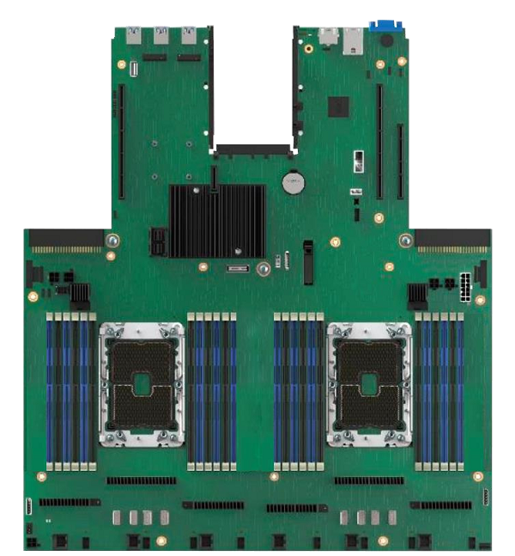
https://servernews.ru/1056329

